**新 书 推 荐**

**中文书名：****《毕生之爱》**

**英文书名：The Love of Their Lives**

**德文书名：****暂无**

**作 者：Dirk Gieselmann**

**出 版 社：Ullstein Hardcover**

**代理公司：Ullstein /ANA/ Winney**

**页 数：220页**

**出版时间：2025年8月**

**代理地区：中国大陆、台湾**

**审读资料：电子稿**

**类 型：爱情小说**

**英文样章可审读！**

**内容简介：**

**我们熟知爱情始末的故事，但谁曾讲述其中历程？**

爱将平凡生命提升至璀璨之境。弗里达与格奥尔格便是如此——两个从未追寻爱却被爱选中之人。温和的小学教师弗里达，与不安分的医疗器械销售格奥尔格，在宿命般的初遇中即刻确认彼此。当两人最终重逢，弗里达提出大胆的想法，他们挣脱时间束缚，不再不考虑过往未来，只在当下相爱。格奥尔格全心应允，故事就此展开。

这部充满诗意的非凡之爱小说，字句如歌。

如果你喜欢《一天》，那么你必将沉醉于本书的每一页。

**作者简介：**

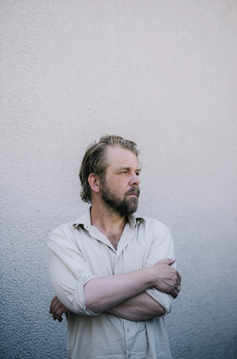**迪尔克·吉塞尔曼（Dirk Gieselmann）**，获亨利·南能奖与德国记者奖，现居柏林。吉塞尔曼与摄影师阿尔明·斯马洛维奇共同创作最新纪实作品《恐惧图谱》，舞台版于汉堡塔利亚剧院首演。

**感谢您的阅读！**

**请将反馈信息发至：版权负责人**

**Email**：[Rights@nurnberg.com.cn](mailto:Rights@nurnberg.com.cn)

安德鲁·纳伯格联合国际有限公司北京代表处

北京市海淀区中关村大街甲59号中国人民大学文化大厦1705室, 邮编：100872

电话：010-82504106, 传真：010-82504200

公司网址：[http://www.nurnberg.com.cn](http://www.nurnberg.com.cn/)

书目下载：<http://www.nurnberg.com.cn/booklist_zh/list.aspx>

书讯浏览：<http://www.nurnberg.com.cn/book/book.aspx>

视频推荐：<http://www.nurnberg.com.cn/video/video.aspx>

豆瓣小站：<http://site.douban.com/110577/>

新浪微博：[安德鲁纳伯格公司的微博_微博 (weibo.com)](https://weibo.com/1877653117/profile?topnav=1&wvr=6)

微信订阅号：ANABJ2002

